

Semana 4
Desarrollo Cloud Native (CDY2204)

Cristian Olivares Sandia

Descripción de la actividad
En esta cuarta semana deberás realizar una actividad formativa de manera grupal llamada "Configurando IDaaS y API Manager", donde deberán considerar el caso dado por el docente para configurar un API Manager y un Identity as a Service , para luego validar su funcionamiento mediante un video.

Instrucciones específicas
Deberán integrar los microservicios con el API Manager creados utilizando Spring Boot y autenticarlos con el IdaaS, basándose en el proyecto de la semana 1, para dar solución al siguiente requerimiento:
Caso: Una plataforma educativa busca desarrollar un sistema de inscripción para los cursos que imparte de forma virtual. El sistema deberá cumplir con los siguientes requisitos:
- La funcionalidad de creación de resumen de la inscripción, correspondiente a la semana 1, deberá permitirles generar un archivo físico que puedan guardar en su computador.
- Deberás crear un Endpoint que permita subir el resumen de la inscripción generado a un bucket de AWS S3. Cada resumen deberá guardarse en una carpeta dentro del bucket, y el nombre de dicha carpeta debe corresponder al número del resumen.
- Además, el sistema deberá ofrecer 3 Endpoints que les permitan modificar, descargar o borrar el archivo del resumen de la inscripción, con el fin de poder editarla en caso de error.
Todos los endpoints antes nombrados deben estar inscritos en el API Gateway y autenticados mediante el IdaaS
Importante
- Las temáticas desarrolladas deben cumplir con las indicaciones entregadas por el o la docente de la asignatura.
- Consulta al docente ante dudas.
- El paso a paso de la creación del API Manager, la inscripción de los endpoints y la securitizacion mediante el uso del IdaaS debe estar documentado en un archivo word en su paso a paso.

- Ten en cuenta los siguientes entregables al momento de realizar tu evaluación:
  - Link con el repositorio del proyecto.
  - Zip o rar con la documentación.
  - Comparte los links del repositorio en Git en el AVA al momento de adjuntar el archivo comprimido (.rar o .zip).

INFORME TÉCNICO: INTEGRACIÓN DE ARQUITECTURA CLOUD NATIVE Y GESTIÓN DE INFRAESTRUCTURA AWS

I. INTRODUCCIÓN Y ARQUITECTURA DEL SISTEMA
El presente informe detalla el diseño, implementación y validación de una arquitectura de software híbrida y distribuida orientada a resolver las necesidades de una plataforma educativa virtual. El objetivo principal del proyecto consiste en procesar la persistencia de datos de matrículas y la gestión de archivos de respaldo mediante un backend desarrollado en Spring Boot. Este ecosistema interactúa de forma simultánea con una base de datos relacional hospedada en Oracle Cloud Infrastructure (OCI) y con servicios de almacenamiento de objetos en la nube de Amazon Web Services (AWS).
Para garantizar la escalabilidad, la seguridad perimetral y el desacoplamiento de la plataforma, el acceso a los endpoints del servidor de aplicaciones no se realiza de forma directa, sino que es administrado centralmente por AWS API Gateway. Este componente actúa como un proxy inverso y único punto de entrada, canalizando las peticiones externas y autenticadas hacia una instancia de cómputo EC2 (Ubuntu Server) encargada de ejecutar la lógica de negocio y conectarse con los buckets persistentes de AWS S3.

II. DESARROLLO E IMPLEMENTACIÓN DEL BACKEND

La solución backend fue construida utilizando el framework Spring Boot, estructurada bajo el patrón de diseño MVC (Modelo-Vista-Controlador) para asegurar la modularidad y mantenibilidad del código. Se implementó el controlador principal InscripcionController, encargado de gestionar la oferta educativa, registrar alumnos y controlar el flujo documental de las inscripciones.
La persistencia de las entidades curriculares se mapeó hacia Oracle Cloud mediante Spring Data JPA. Con la finalidad de cumplir con los requerimientos específicos del caso, el ciclo de vida del resumen de inscripción consta de dos fases críticas de almacenamiento:
- Generación de Resumen Local (Semana 1): Al procesar una matrícula, el sistema registra los metadatos en la base de datos relacional y genera un archivo físico de texto plano con el detalle de los cursos y costos en el almacenamiento local del servidor, simulando un entorno AWS EFS para descarga inmediata.

- Backups Automatizados en la Nube (AWS S3): Mediante un endpoint especializado (POST /api/inscripciones/{id}/subir), el servicio invoca el SDK oficial de AWS para Java, recupera el archivo físico local y lo transfiere de forma segura hacia un bucket de Amazon S3. Para asegurar el ordenamiento lógico exigido, cada archivo se almacena de manera dinámica dentro de una carpeta cuyo nombre corresponde estrictamente al número identificador del resumen. El controlador expone además 3 métodos adicionales para permitir la modificación (PUT), descarga (GET) o el borrado definitivo (DELETE) del resumen directamente en el bucket en caso de errores en la matrícula.
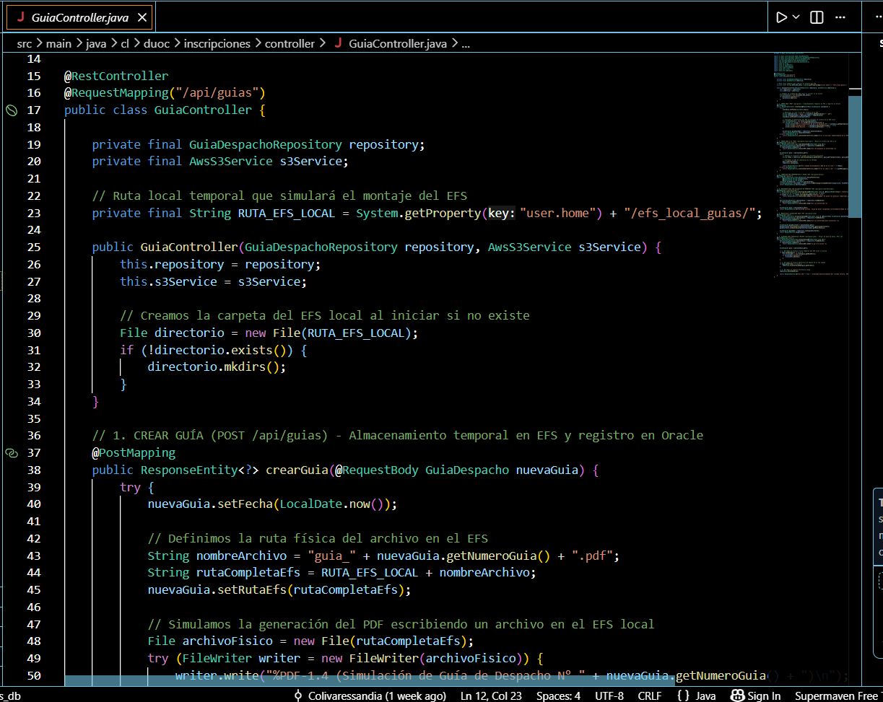

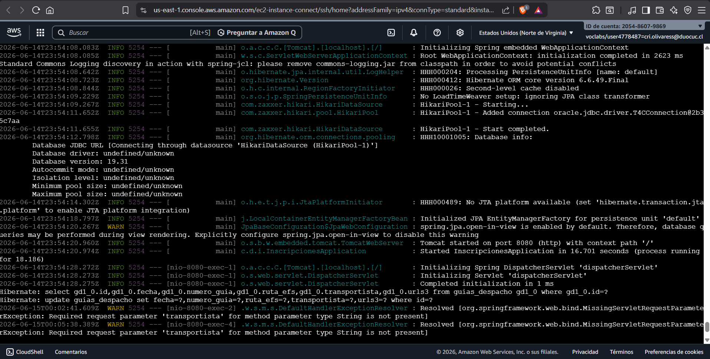

III. CONFIGURACIÓN DE INFRAESTRUCTURA EN AWS (DEVOPS)
El despliegue de la infraestructura en AWS requirió la configuración avanzada de enrutamiento y políticas de acceso, adaptándose a las restricciones operativas de entornos de laboratorio controlados (voclabs).
1. Enrutamiento e Inscripción en AWS API Gateway
Se construyó un árbol de recursos jerárquico dentro de la consola de API Gateway para exponer públicamente los servicios del backend privado:
- /api/inscripciones (POST para creación).
- /api/inscripciones/{id}/subir (POST para migración a S3).
- /api/inscripciones/{id}/descargar (GET para descargas).
- /api/inscripciones/{id}/modificar (PUT para edición por error).
- /api/inscripciones/{id}/borrar (DELETE para purga).

Para garantizar que API Gateway actúe de forma transparente y delegue correctamente las cargas de datos, rutas variables ({id}) y cabeceras hacia el servidor privado, se configuraron los métodos utilizando la característica de Integración de Proxy HTTP, evitando bloqueos o pérdida de parámetros en el tránsito de red.

2. Gestión de Credenciales Dinámicas
Ante la imposibilidad de asociar directamente un Rol IAM a la instancia EC2 debido a restricciones de privilegios del entorno académico (iam:CreateRole), se optó por una arquitectura de contingencia profesional. Se configuraron las variables de entorno globales (AWS_ACCESS_KEY_ID, AWS_SECRET_ACCESS_KEY y AWS_SESSION_TOKEN) directamente en el comando de arranque del proceso Java. De este modo, el cliente de S3 intercepta el token de sesión dinámico del laboratorio y firma las operaciones sobre el bucket exitosamente.

3. Configuración de IDaaS (Amazon Cognito) e Integración de Seguridad
Para dar cumplimiento a los requerimientos de control de acceso estipulados, se incorporó un servicio IDaaS utilizando Amazon Cognito como proveedor de identidad centralizado.
- Configuración del IDaaS: Se estableció un User Pool dedicado para gestionar de manera externa la autenticación de usuarios de la plataforma educativa, permitiendo la generación de tokens basados en el estándar JWT (JSON Web Tokens) mediante el cliente de aplicación configurado (Inscripciones-Postman-Client).
- Integración con API Gateway: Dentro de la pasarela de servicios, se configuró un Autorizador (Authorizer) de tipo Cognito vinculado al pool de usuarios. Esto asegura que todos los endpoints del sistema de inscripción exijan y verifiquen la autenticidad y firma del token antes de delegar la ejecución al backend en Spring Boot, blindando la plataforma educativa de solicitudes no autorizadas.
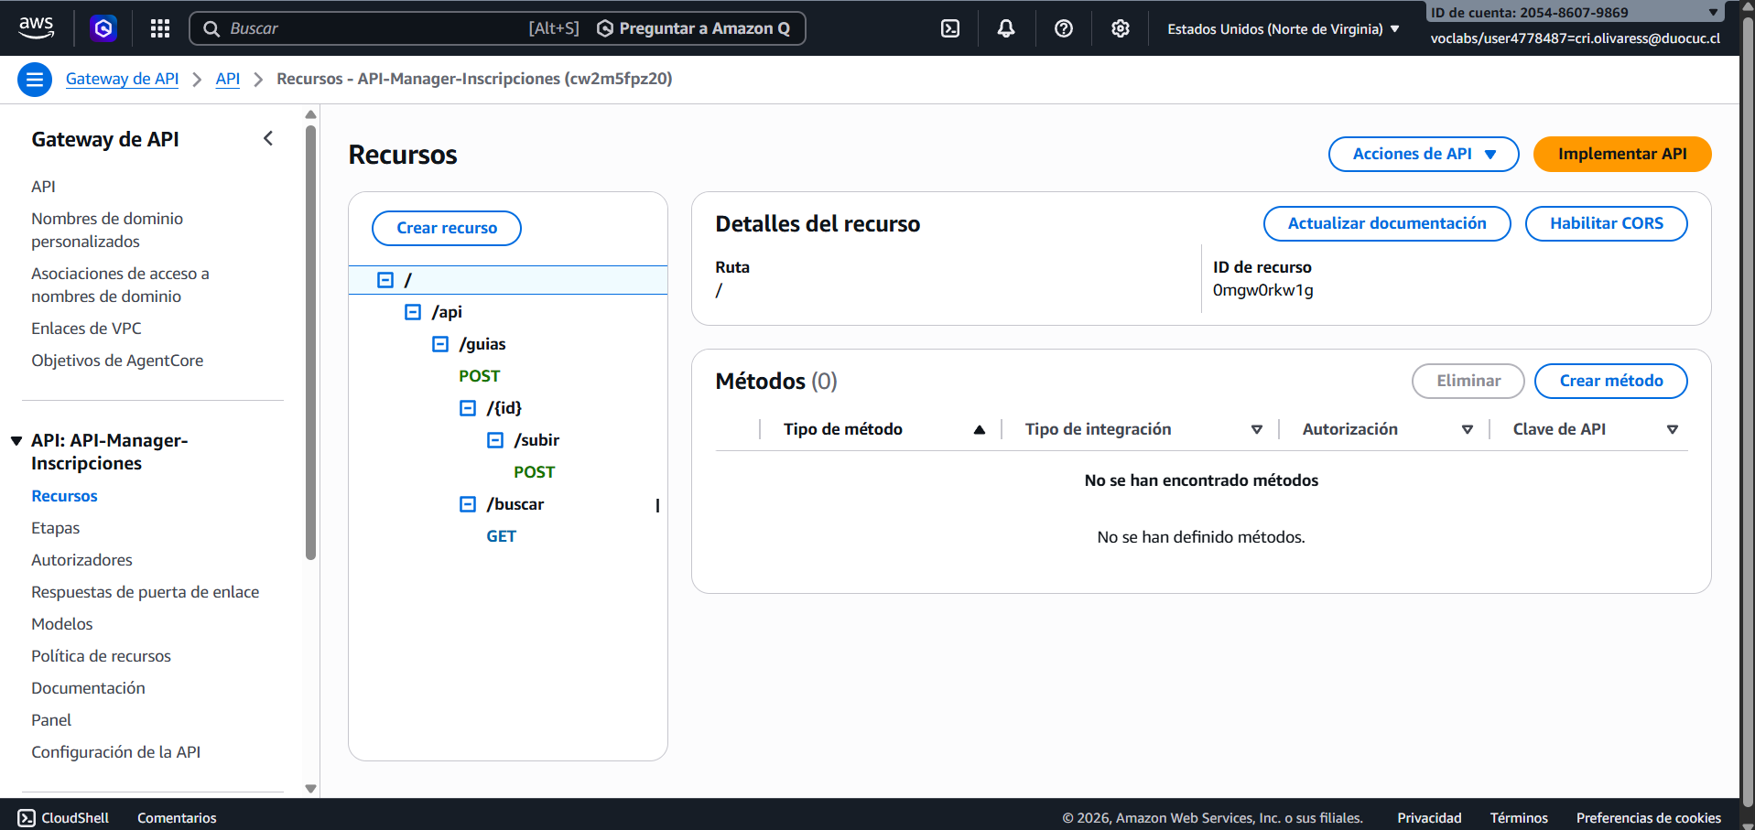

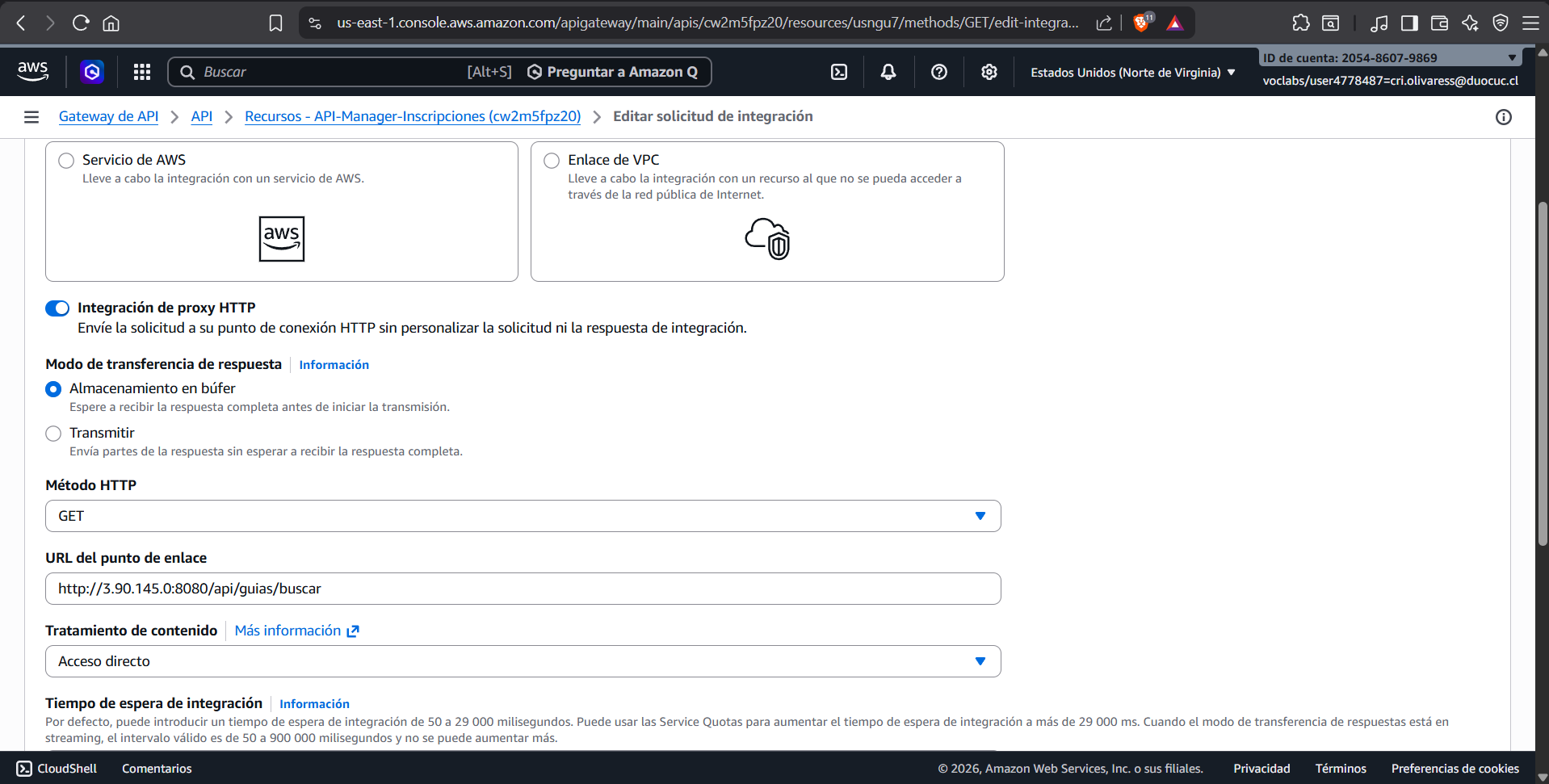

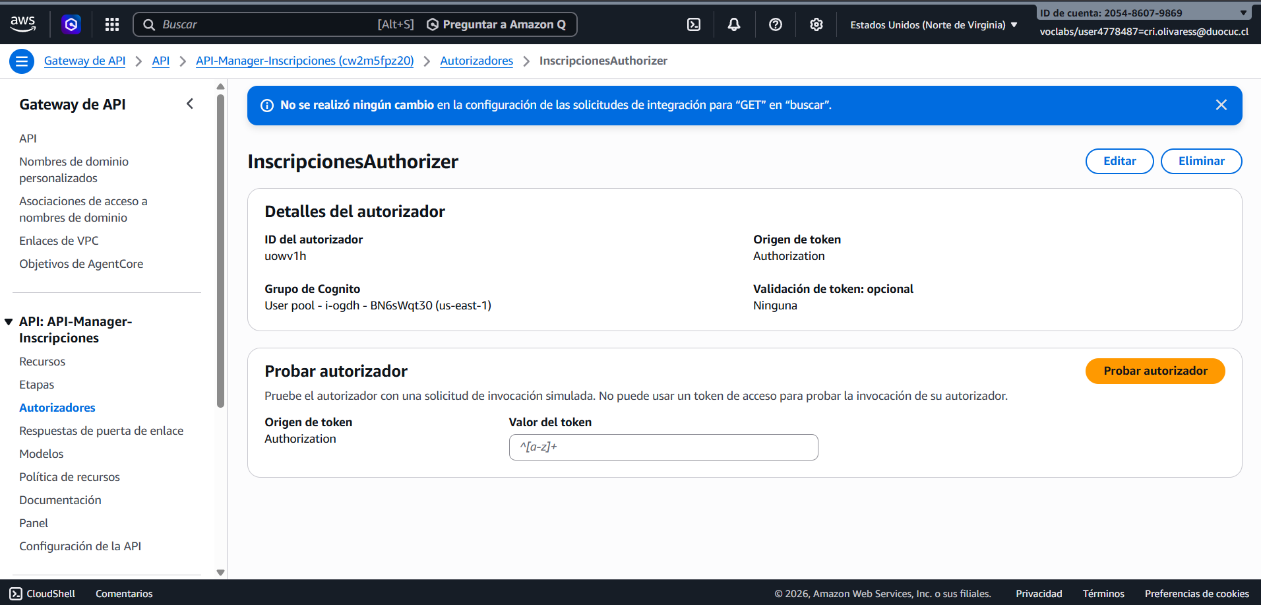
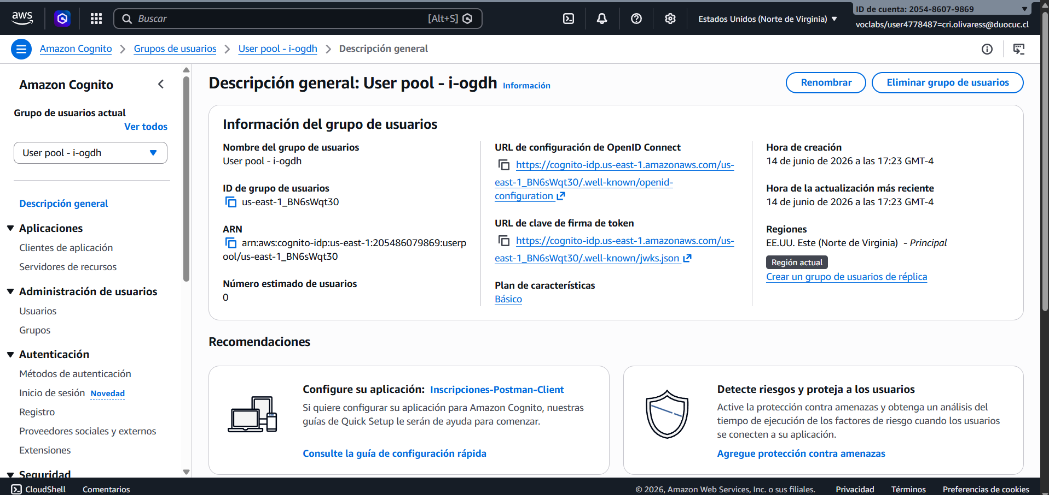

IV. VALIDACIÓN Y PRUEBAS DE CARGA (RESULTADOS)

La API expuesta fue sometida a pruebas funcionales utilizando Postman para certificar el comportamiento de la infraestructura perimetral y los servicios de almacenamiento.

Test 1: Validación de Seguridad IDaaS (Filtro Cognito)
Se realizó un envío inicial hacia un endpoint inscrito sin adjuntar credenciales de acceso. Como se esperaba, la pasarela de API Gateway denegó el paso y retornó de forma automática un código de estado 401 Unauthorized, validando que la integración con el IDaaS protege activamente los recursos del sistema.

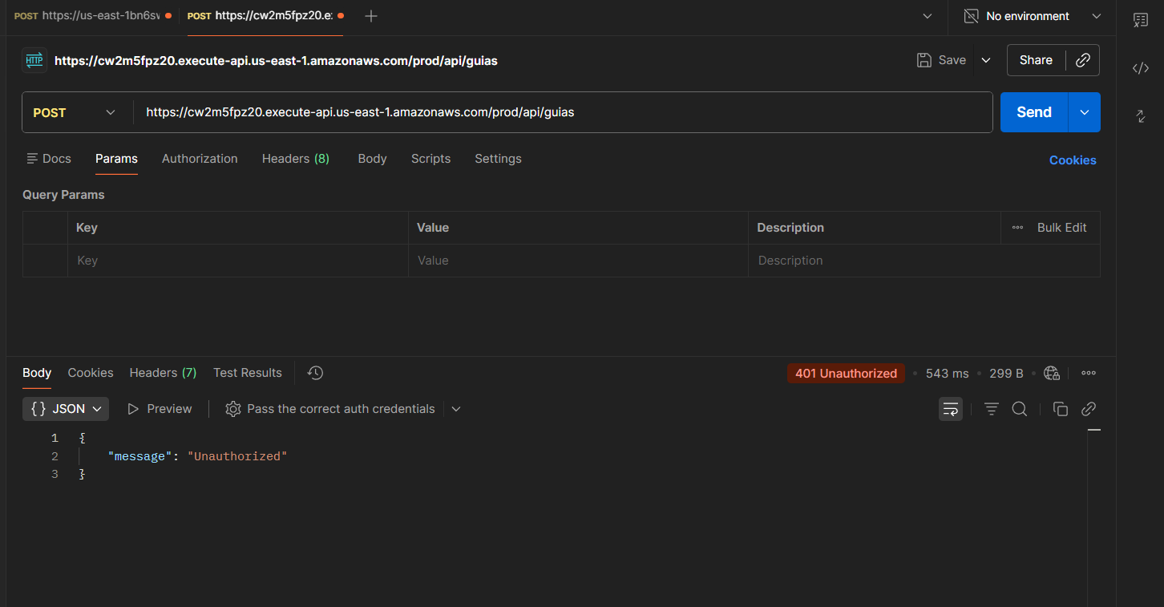

Posteriormente, se obtuvo un token de acceso válido del servidor de Cognito vía OAuth2 y se adjuntó en la petición mediante la cabecera Bearer Token, logrando la autorización del API Gateway (Status 200 OK en la capa de red).

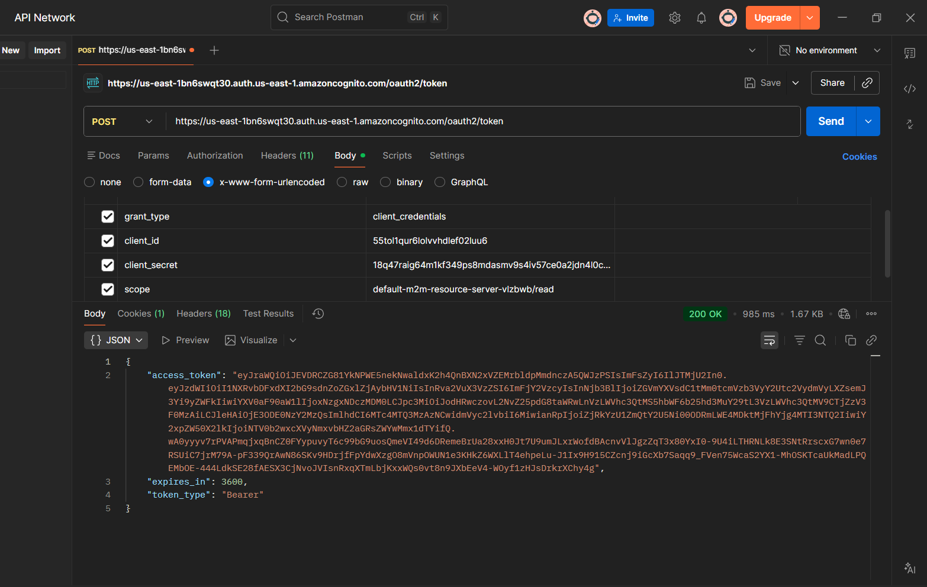
Con el token JWT configurado en la pestaña de autorización como un Bearer Token, se volvió a lanzar la petición. La pasarela validó la firma criptográfica y otorgó acceso directo a la capa del backend (Status 200 OK en la capa de red).
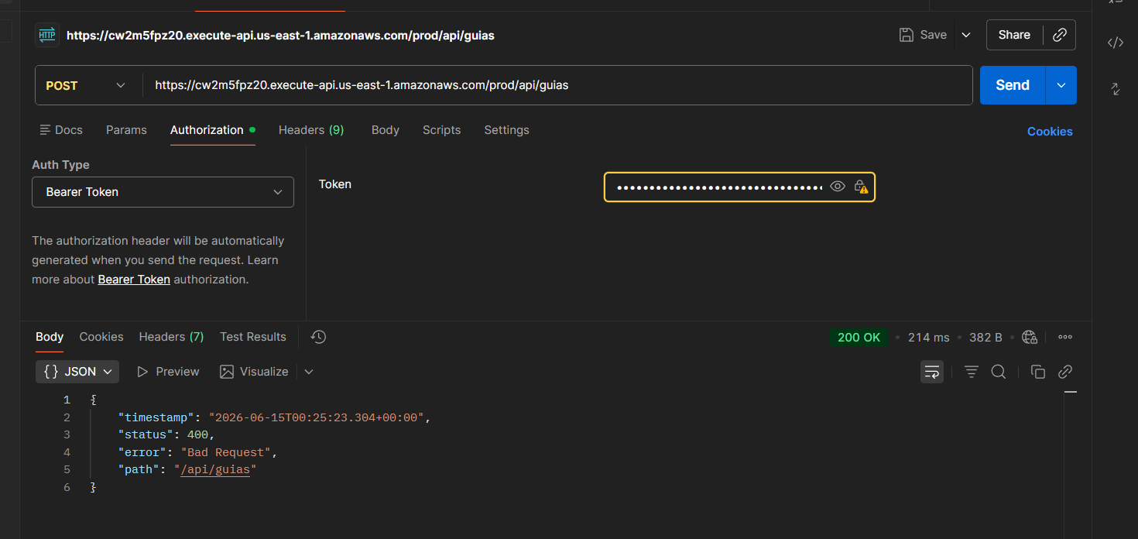

Test 2: Subida y Respaldo de Inscripciones en AWS S3

Con el token JWT configurado en el cliente, se lanzó una petición estructurada para respaldar una inscripción en la nube. El sistema interceptó la solicitud con éxito, extrajo el archivo local y lo migró hacia el almacenamiento de objetos de AWS. El servidor retornó un código de estado de red 200 OK confirmando el almacenamiento exitoso dentro del bucket respetando la estructura jerárquica de carpetas según el identificador de la matrícula.

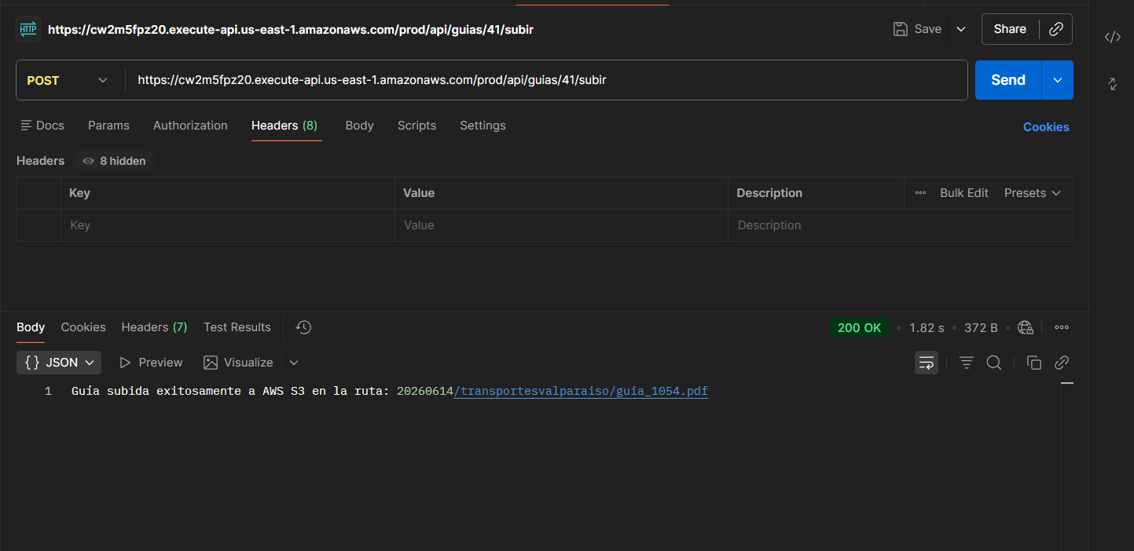

V. CONCLUSIÓN

El desarrollo de este proyecto permitió consolidar los conceptos clave de la arquitectura de sistemas Cloud Native y la filosofía DevOps. La integración de servicios heterogéneos —como la computación e infraestructura de red en AWS combinada con la persistencia relacional en Oracle Cloud— demuestra que las aplicaciones corporativas actuales dependen de una correcta orquestación de servicios en la nube más que del aprovisionamiento local de servidores.
Los principales desafíos técnico-resolutivos de la actividad radicaron en el correcto manejo de las variables de entorno de sesión de AWS y en la configuración de la transparencia del API Gateway mediante el uso de proxies de integración. Dominar estas técnicas asegura la construcción de aplicaciones robustas, escalables y securizadas mediante proveedores de identidad (IDaaS), cumpliendo rigurosamente con los estándares actuales de la industria tecnológica.



Reservados todos los derechos Fundación Instituto Profesional Duoc UC. No se permite copiar, reproducir, reeditar, descargar, publicar, emitir, difundir, de forma total o parcial la presente obra, ni su incorporación a un sistema informático, ni su transmisión en cualquier forma o por cualquier medio (electrónico, mecánico, fotocopia, grabación u otros) sin autorización previa y por escrito de Fundación Instituto Profesional Duoc UC La infracción de dichos derechos puede constituir un delito contra la propiedad intelectual.

